Projekt ekranów

Projekt: Liga podwórkowa

Spis treści:

**Home (lista ogłoszeń)** **2**

**Mecze** **3**

**Szczegóły meczu** **4**

**Tabela (ranking drużyn)** **5**

**Drużyny (lista drużyn)** **6**

**Szczegóły drużyny (Mecze drużyny)** **7**

**Dodawanie meczu** **8**

**Dodawanie ogłoszenia** **9**

**Dodawanie drużyny** **10**

**Dodawanie ligi** **11**

**Logowanie** **12**

**Master** **13**

### 

### 

Dokument zawiera projekt ekranów aplikacji. Makiety zostały przygotowane w Figma.

### Home (lista ogłoszeń)

<https://www.figma.com/file/MoES8UUuiLJyj9MMAPSgtS/LigaPodw%C3%B3rkowa?node-id=0%3A1>

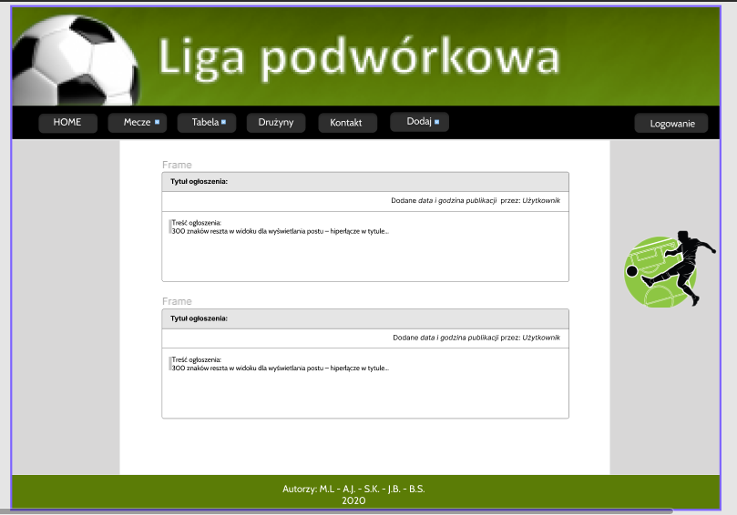

### 

### 

### Mecze

<https://www.figma.com/file/MoES8UUuiLJyj9MMAPSgtS/Untitled?node-id=175%3A8217>

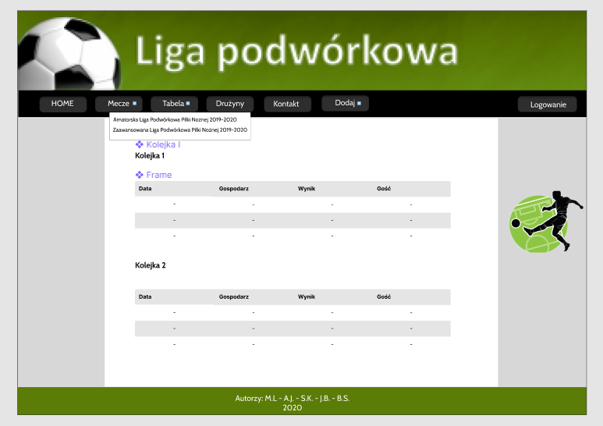

### 

### Szczegóły meczu

<https://www.figma.com/file/MoES8UUuiLJyj9MMAPSgtS/LigaPodw%C3%B3rkowa?node-id=227%3A98>

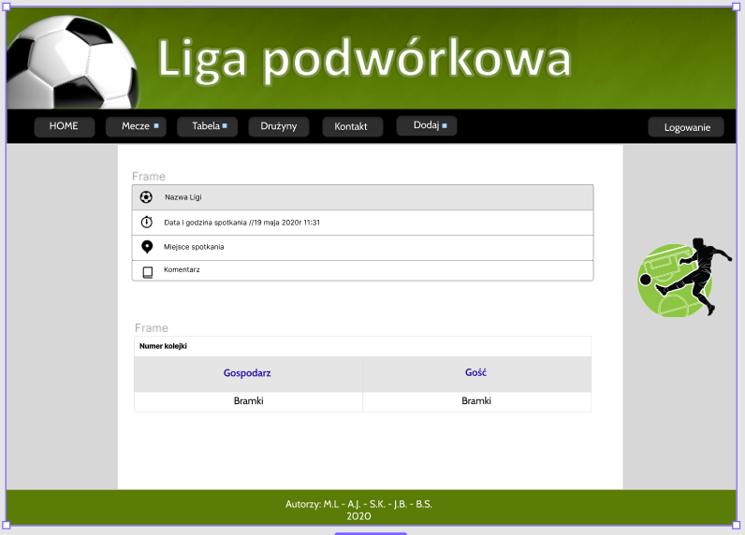

### 

### Tabela (ranking drużyn)

<https://www.figma.com/file/MoES8UUuiLJyj9MMAPSgtS/Untitled?node-id=175%3A8249>

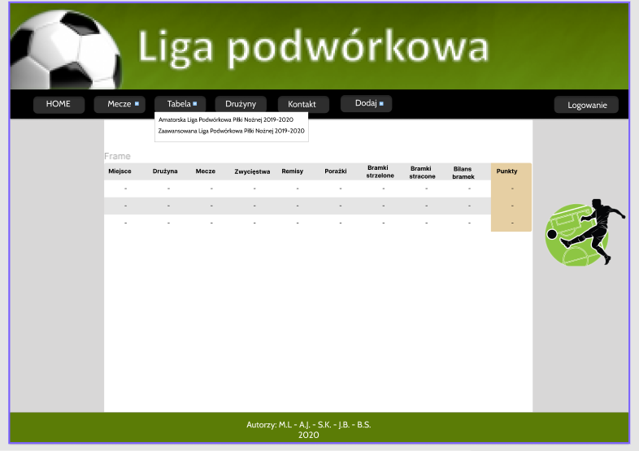

### 

### Drużyny (lista drużyn)

<https://www.figma.com/file/MoES8UUuiLJyj9MMAPSgtS/Untitled?node-id=175%3A8279>

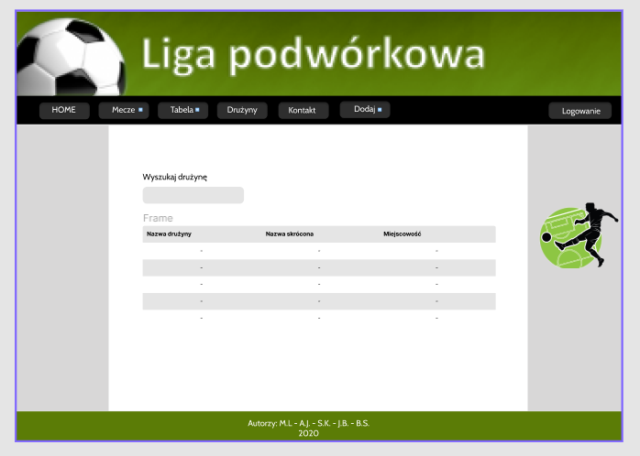

### 

### Szczegóły drużyny (Mecze drużyny)

<https://www.figma.com/file/MoES8UUuiLJyj9MMAPSgtS/Untitled?node-id=229%3A260>

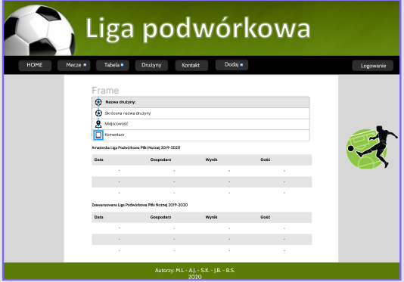

### 

### Dodawanie meczu

<https://www.figma.com/file/MoES8UUuiLJyj9MMAPSgtS/Untitled?node-id=229%3A788>

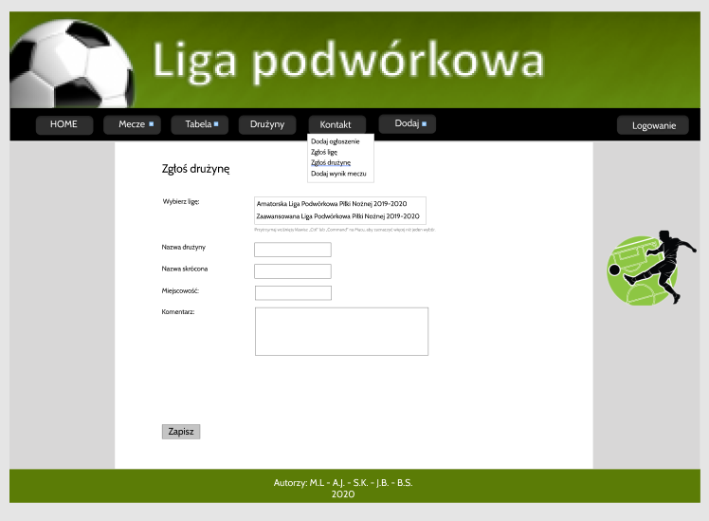

### 

### Dodawanie ogłoszenia

<https://www.figma.com/file/MoES8UUuiLJyj9MMAPSgtS/Untitled?node-id=227%3A24>

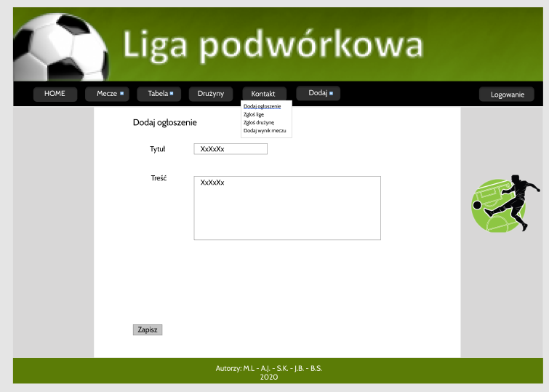

### 

### Dodawanie drużyny

<https://www.figma.com/file/MoES8UUuiLJyj9MMAPSgtS/Untitled?node-id=229%3A867>

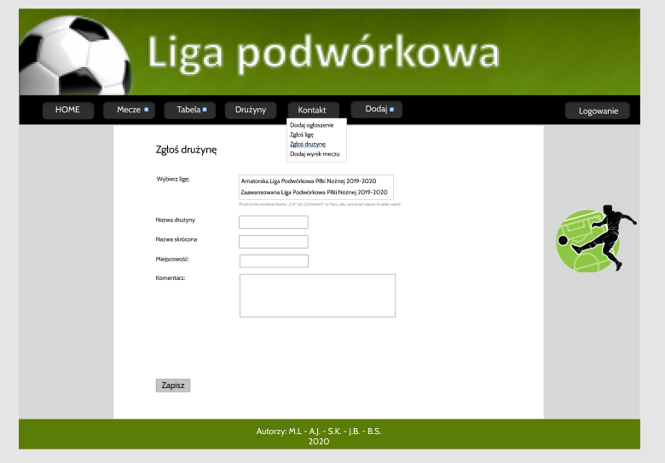

### 

### Dodawanie ligi

<https://www.figma.com/file/MoES8UUuiLJyj9MMAPSgtS/Untitled?node-id=233%3A1>

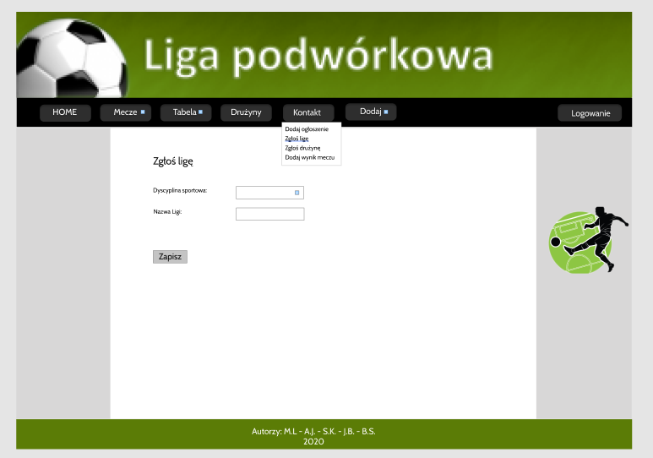

### 

### Logowanie

<https://www.figma.com/file/MoES8UUuiLJyj9MMAPSgtS/Untitled?node-id=227%3A205>

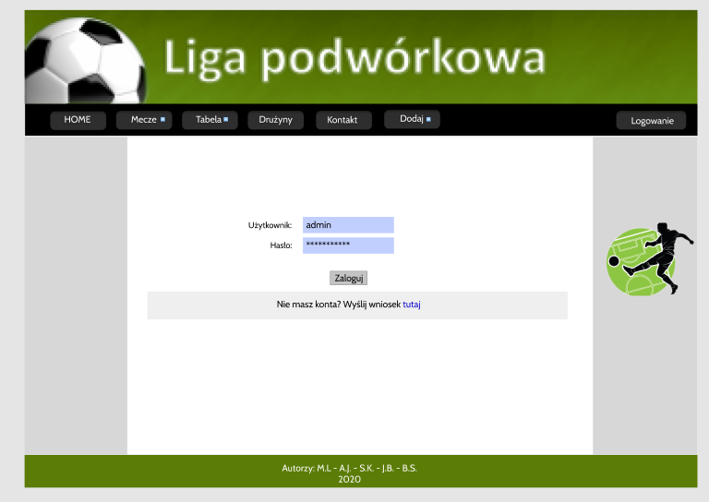

### 

### Master

<https://www.figma.com/file/MoES8UUuiLJyj9MMAPSgtS/Untitled?node-id=16%3A3>

